**Національний технічний університет України   
“Київський політехнічний інститут імені Ігоря Сікорського ”**

**Факультет прикладної математики**

**Кафедра системного програмування і спеціалізованих комп’ютерних систем**

**Лабораторна робота № 1**

з дисципліни

“Web-дизайн”

ТЕМА: «Розробка статичного інтерфейсу Web-додатка»

**Група:** КВ-13

**Виконав:** Ольховський Максим

**Київ – 2024**

Мій телеграм: @Maks_01111

Посилання на репозиторій: <https://github.com/fantomas00/fantomas00.github.io>

Посилання на Github Pages: <https://fantomas00.github.io/index.html>

**Мета роботи:**

Ознайомитись із засобами мов HTML5 та CSS3 та навчитись застосовувати бібліотеки Twitter Bootstrap/Material UI щодо швидкої побудови Web-інтерфейсу користувача.

**Завдання:**

**Калькулятор**. Реалізувати функціонал калькулятора.

**Схема переходів між сторінками:**

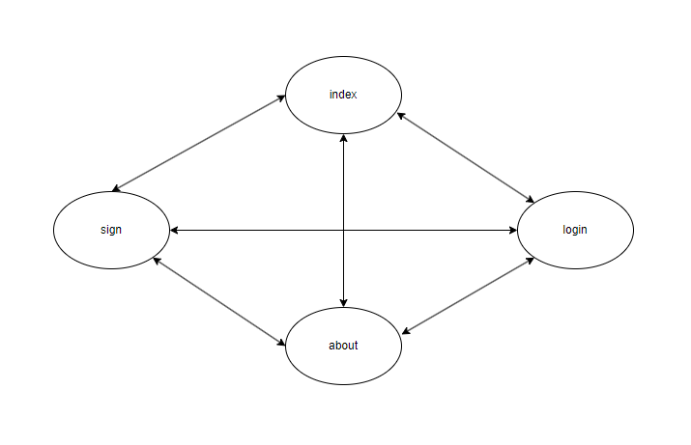

**Опис додатку:**Сайт реалізує функції онлайн-калькулятора. Дає можливість виконувати обрахунки з елементарними математичними операціями. Також наявна сторінка «про нас» та сторінки для реєстрації та входу в особистий кабінет.

**Копії екрана статичної версії Web-додатка:**

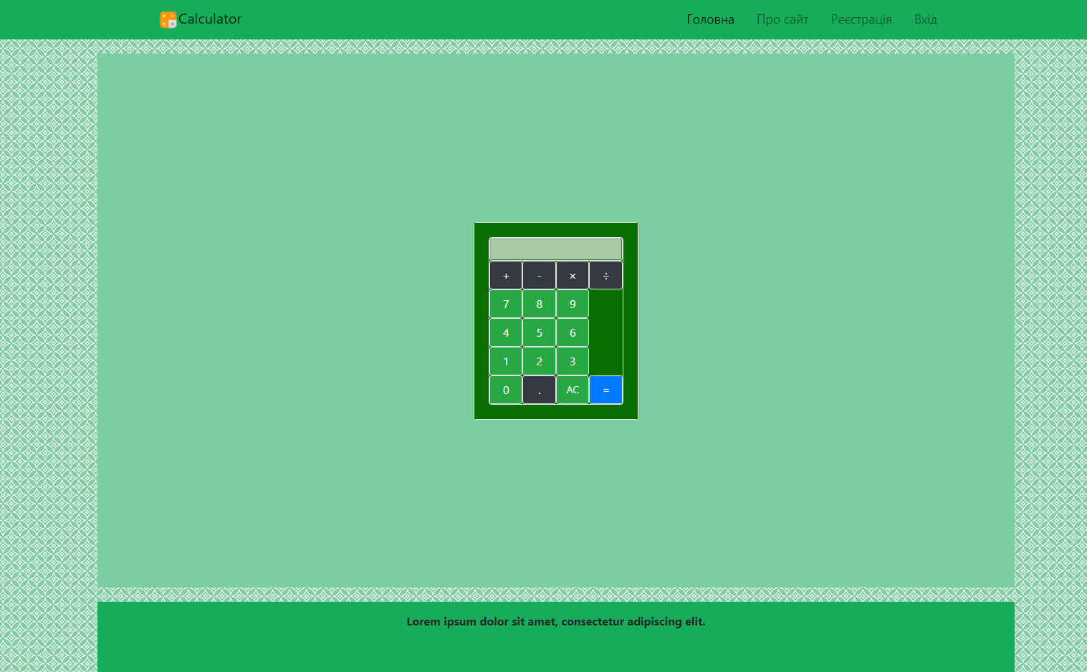

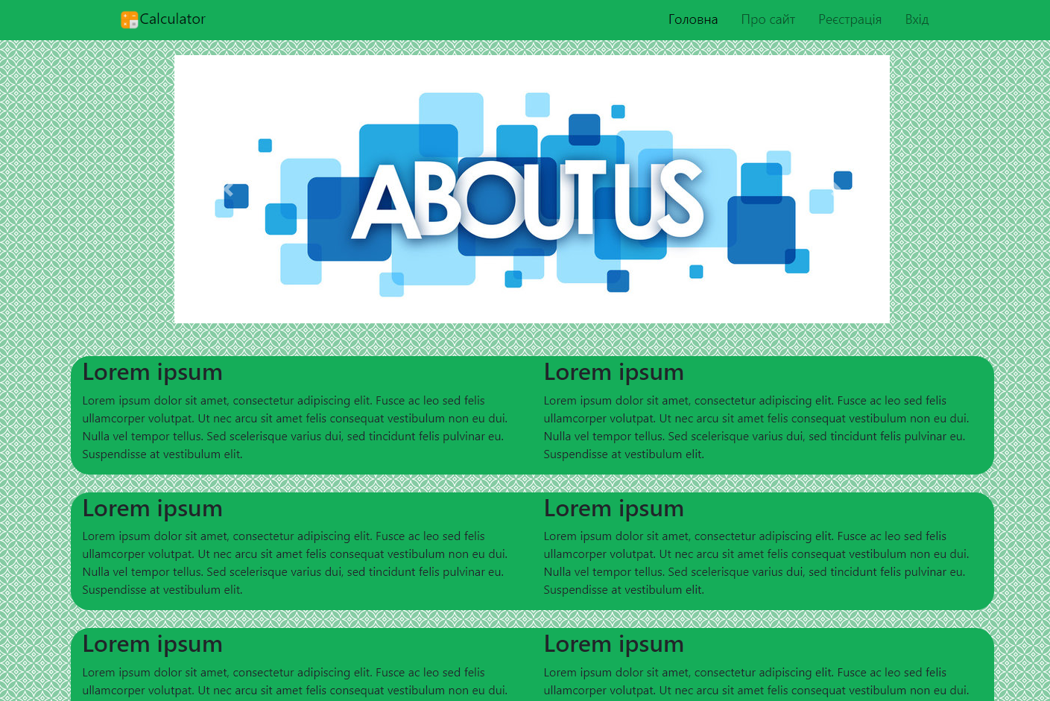

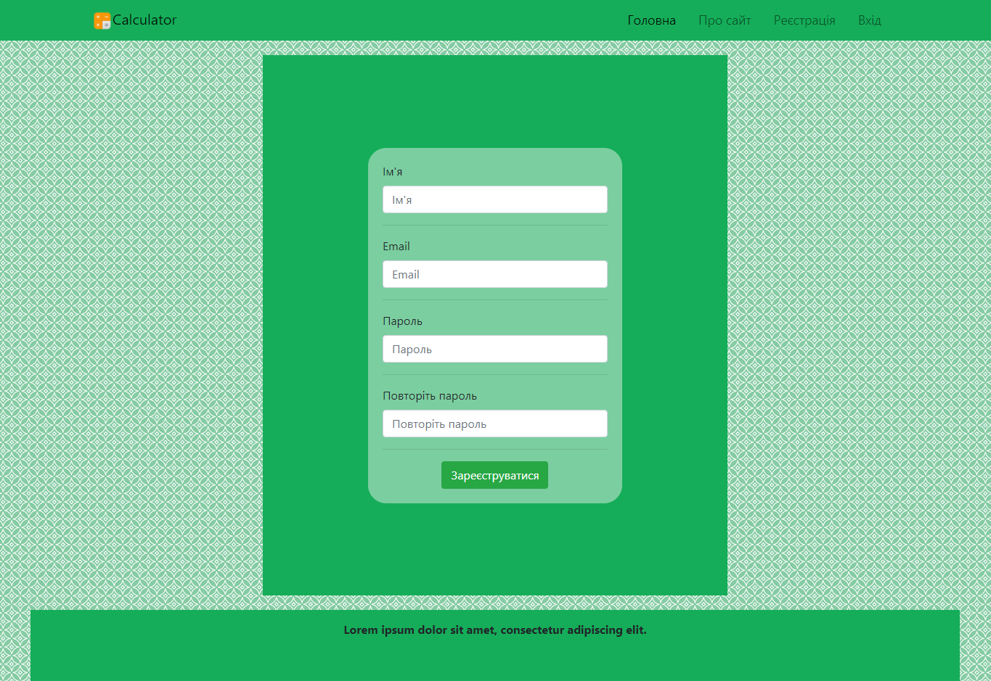

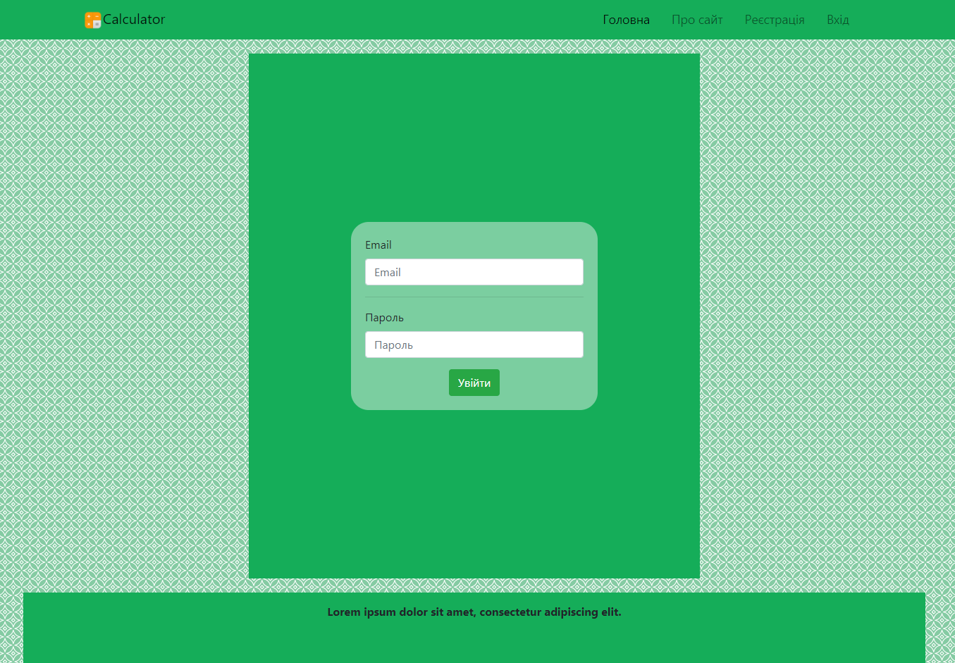

**Копії екрана для смартфона:**

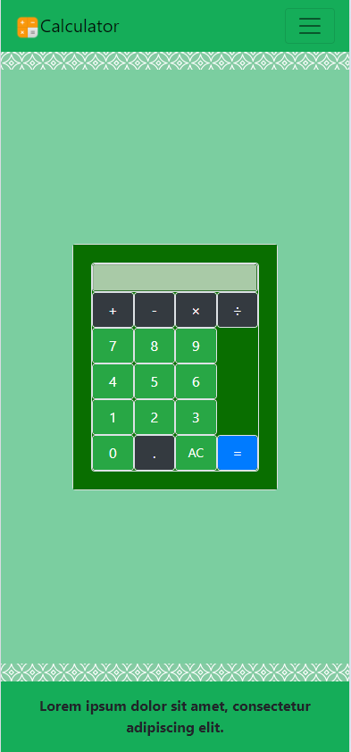

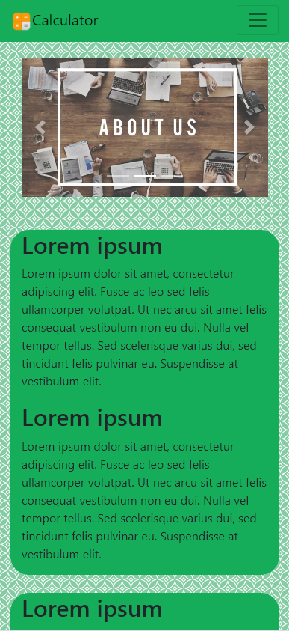

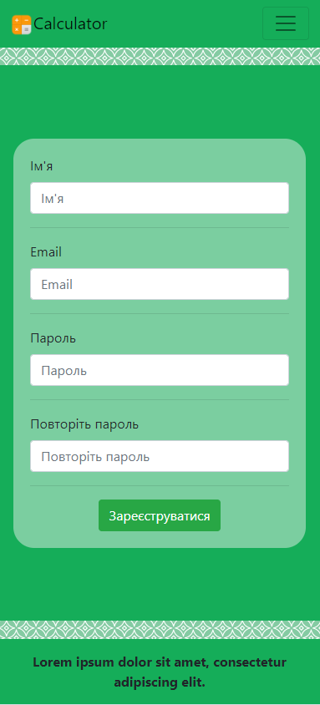

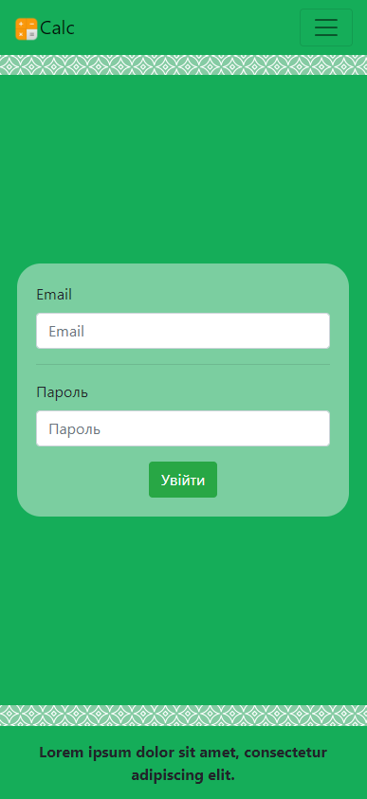

**Вміст HTML-файлу робочої сторінки**

<!doctype html>

<html lang="en">

  <head>

    <title>Calc</title>

    <!-- Required meta tags -->

    <meta charset="utf-8">

    <meta name="viewport" content="width=device-width, initial-scale=1, shrink-to-fit=no">

    <script src="calc.js"></script>

    <link rel="stylesheet" type="text/css" href="style.css">

    <!-- Bootstrap CSS -->

    <link rel="stylesheet" href="https://stackpath.bootstrapcdn.com/bootstrap/4.3.1/css/bootstrap.min.css" integrity="sha384-ggOyR0iXCbMQv3Xipma34MD+dH/1fQ784/j6cY/iJTQUOhcWr7x9JvoRxT2MZw1T" crossorigin="anonymous">

  </head>

  <body>

    <div class="container-fluid">

        <div class="bg-image">

            <nav class="navbar navbar-expand-md navbar-light custom-navbar sticky-top">

                <div class="container">

                    <a href="index.html" class="navbar-brand"><img src="logo.png" class="logo">Calculator</a>

                    <button class="navbar-toggler" type="button" data-toggle="collapse" data-target="#navbarResponsive">

                        <span class="navbar-toggler-icon"></span>

                    </button>

                    <div class="collapse navbar-collapse" id="navbarResponsive">

                        <ul class="navbar-nav ml-auto">

                            <li class="nav-item active">

                                <a href="index.html" class="nav-link">Головна</a>

                            </li>

                            <li class="nav-item">

                                <a href="about.html" class="nav-link">Про сайт</a>

                            </li>

                            <li class="nav-item">

                                <a href="sign.html" class="nav-link">Реєстрація</a>

                            </li>

                            <li class="nav-item">

                                <a href="log.html" class="nav-link">Вхід</a>

                            </li>

                        </ul>

                    </div>

                </div>

            </nav>

            <div class="row">

                <div class="col-md-2"></div>

                <div class="col-md-8" style="background-color: rgb(123, 206, 160); margin-bottom: 20px; margin-top: 20px; height: 78.8vh;">

                    <div class="h-100">

                        <div class="row d-flex justify-content-center align-items-center h-100">

                            <div class="col-sm-6 col-md-5 col-lg-4 col-xl-3">

                                <div class="card align-items-center  rounded" style="max-width: 230px; margin: 0 auto;">

                                    <div class="card-body" style="background-color: rgb(9, 110, 0);">

                                        <div class="container-fluid border rounded p-0">

                                            <div class="row flex-fill no-gutters">

                                                <div class="col-12 border rounded">

                                                    <input type="text" value="" style="width:100%;" disabled />

                                                </div>

                                            </div>

                                            <div class="row no-gutters">

                                                <div class="col-3 border rounded">

                                                    <button type="button" class="btn btn-dark" style="height:100%;width:100%;" value="+">+</button>

                                                </div>

                                                <div class="col-3 border rounded">

                                                    <button type="button" class="btn btn-dark" style="height:100%;width:100%;" value="-">-</button>

                                                </div>

                                                <div class="col-3 border rounded">

                                                    <button type="button" class="btn btn-dark" style="height:100%;width:100%;" value="*">&times;</button>

                                                </div>

                                                <div class="col-3 border rounded">

                                                    <button type="button" class="btn btn-dark" style="height:100%;width:100%;" value="/">&divide;</button>

                                                </div>

                                            </div>

                                            <div class="row no-gutters">

                                                <div class="col-3 border rounded">

                                                    <button type="button" value="7" class="btn btn-success waves-effect" style="height:100%;width:100%;">7</button>

                                                </div>

                                                <div class="col-3 border rounded">

                                                    <button type="button" value="8" class="btn btn-success waves-effect" style="height:100%;width:100%;">8</button>

                                                </div>

                                                <div class="col-3 border rounded">

                                                    <button type="button" value="9" class="btn btn-success waves-effect" style="height:100%;width:100%;">9</button>

                                                </div>

                                                <div class="col-3">

                                                </div>

                                            </div>

                                            <div class="row no-gutters">

                                                <div class="col-3 border rounded">

                                                    <button type="button" value="4" class="btn btn-success waves-effect" style="height:100%;width:100%;">4</button>

                                                </div>

                                                <div class="col-3 border rounded">

                                                    <button type="button" value="5" class="btn btn-success waves-effect" style="height:100%;width:100%;">5</button>

                                                </div>

                                                <div class="col-3 border rounded">

                                                    <button type="button" value="6" class="btn btn-success waves-effect" style="height:100%;width:100%;">6</button>

                                                </div>

                                                <div class="col-xs-3">

                                                </div>

                                            </div>

                                            <div class="row no-gutters">

                                                <div class="col-3 border rounded">

                                                    <button type="button" value="1" class="btn btn-success waves-effect" style="height:100%;width:100%;">1</button>

                                                </div>

                                                <div class="col-3 border rounded">

                                                    <button type="button" value="2" class="btn btn-success waves-effect" style="height:100%;width:100%;">2</button>

                                                </div>

                                                <div class="col-3 border rounded">

                                                    <button type="button" value="3" class="btn btn-success waves-effect" style="height:100%;width:100%;">3</button>

                                                </div>

                                                <div class="col-3">

                                                </div>

                                            </div>

                                            <div class="row no-gutters">

                                                <div class="col-3 border rounded">

                                                    <button type="button" value="0" class="btn btn-success waves-effect" style="height:100%;width:100%;">0</button>

                                                </div>

                                                <div class="col-3 border rounded">

                                                    <button type="button" class="btn btn-dark" style="height:100%;width:100%;" value=".">.</button>

                                                </div>

                                                <div class="col-3 border rounded">

                                                    <button type="button" class="btn btn-success btn-sm" style="height:100%;width:100%;" value="all-clear">AC</button>

                                                </div>

                                                <div class="col-3 border rounded">

                                                    <button type="button" class="btn btn-primary waves-effect" style="height:100%;width:100%;" value="=">=</button>

                                                </div>

                                            </div>

                                        </div>

                                    </div>

                                </div>

                            </div>

                        </div>

                    </div>

                </div>

                <div class="col-md-2"></div>

                <div class="col-md-2"></div>

                <div class="col-md-8" style=" background-color: rgb(21, 173, 89); height: 100px; text-align: center;">

                    <div class="container" style="margin-top: 15px;">

                        <p style="margin: 0;"><b>Lorem ipsum dolor sit amet, consectetur adipiscing elit.</b></p>

                    </div>

                </div>

                <div class="col-md-2" ></div>

            </div>

        </div>

    </div>

</html>